Schone energie voor huishoudens
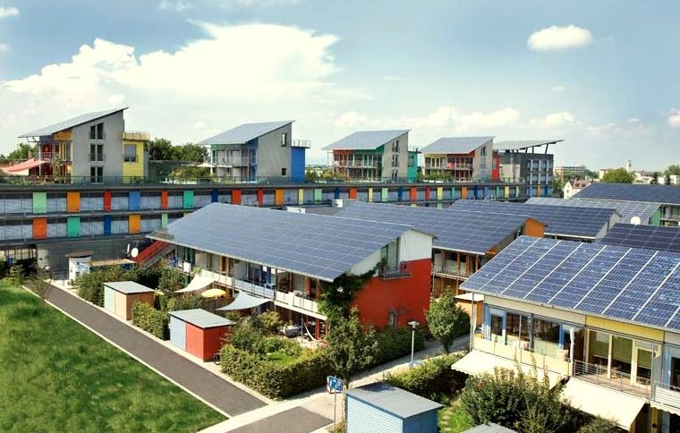
Schone energie voor huishoudens 1
Hoe deze cursus werkt 1
Leerresultaten 2
Inleiding 2
Traject naar schone energie: energie-efficiëntie 3
Pad naar schone energie: elektrificatie 4
Traject naar schone energie: productie 5
Conclusie 6
Aanvullende bronnen 6
Met dank aan 7
Afbeeldingen 7

Hoe deze cursus werkt
Deze korte cursus van 30 minuten geeft een overzicht van verschillende soorten schone energie en hoe schone energie wordt geproduceerd. De cursus biedt ook een reeks verschillende manieren waarop u uw energieverbruik schoner en groener kunt maken. Misschien bent u:
- Erover aan het nadenken om uw energieverbruik schoner en groener te maken, maar niet zeker weet wat u nu moet doen.
- Geïnteresseerd bent in verschillende manieren om uw gebruik van schone energie te maximaliseren.
- Geïnteresseerd bent in een beter begrip van het verband tussen digitalisering en schone energietechnologieën.
Deze cursus zal uw begrip van de digitale energietransitie verdiepen en u ondersteunen bij uw eigen digitale energietraject! De cursus maakt deel uit van een reeks van 12 cursussen genaamd Essentiële materialen voor digitale energie, ontwikkeld door het Every1-project, dat tot doel heeft iedereen in staat te stellen en te stimuleren om deel te nemen aan de energietransitie. Meer informatie over het project vindt u op: https://every1.energy
Aan het einde van de cursus stellen we u enkele aanvullende leermaterialen voor. Deze omvatten de cursus Wat is de digitale energietransitie?, waarin wordt onderzocht wat digitale energie is en waarom we onze energieproductie en -consumptie digitaliseren.
Dit is een vertaling van de originele Engelstalige versie van de cursus, die de mogelijkheid biedt om een korte quiz te maken en een Every1 digitale badge te verdienen.
Dit project heeft financiering ontvangen van het Horizon-programma voor onderzoek en innovatie (2021-2027) van de Europese Unie in het kader van subsidieovereenkomst nr. 101075596. De inhoud van deze cursus valt uitsluitend onder de verantwoordelijkheid van het Every1-project en geeft niet noodzakelijkerwijs de mening van de Europese Unie weer.

Leerresultaten
Na het volgen van deze korte cursus kunt u:
- De context en belangrijkste wetgeving beschrijven die ten grondslag liggen aan de ambities van de Europese Unie op het gebied van schone energie.
- Drie benaderingen beschrijven om ons gebruik van schone energie te maximaliseren.
- Schonere en groenere keuzes maken met betrekking tot uw energieverbruik.

Inleiding
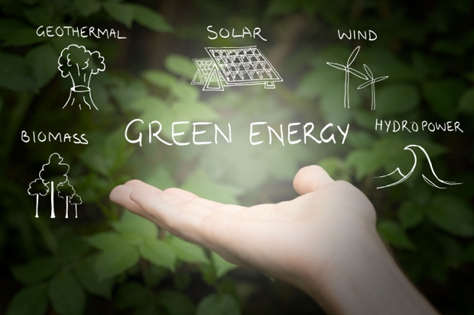
De Europese Unie (EU) streeft ernaar om in 2050 klimaatneutraal te zijn en een economie te realiseren met een netto nuluitstoot van broeikasgassen. Deze ambitieuze doelstelling staat centraal in de Europese Green Deal en is vastgelegd als een wettelijk bindende doelstelling in de Europese klimaatwet.
Het beleidspakket Fit for 55 beoogt een vermindering van de broeikasgasemissies met 55 % tegen 2030 ten opzichte van het referentiejaar 1990, die tegen 2040 moet worden uitgebreid tot 90 % en tegen 2050 tot netto nul. Deze inspanningen sluiten aan bij de toezegging van de EU om wereldwijd klimaatmaatregelen te nemen in het kader van de Overeenkomst van Parijs en haar langetermijnstrategie die in 2020 is ingediend bij het Raamverdrag van de Verenigde Naties inzake klimaatverandering (UNFCCC).
De overgang naar een klimaatneutrale samenleving biedt de kans om een duurzamere en rechtvaardigere toekomst op te bouwen, waarbij niemand wordt uitgesloten.
In 2022 waren huishoudens in de EU goed voor 25,8 % van het eindverbruik van energie, waarbij hernieuwbare energiebronnen en afval 22,6 % van de energiebronnen voor huishoudens uitmaakten. Hoewel 63,5 % van het energieverbruik van huishoudens bestemd is voor verwarming (Eurostat, 2024), spelen hernieuwbare energiebronnen een belangrijke rol: zij vertegenwoordigen ongeveer een derde (31,4 %) van de energie die wordt gebruikt voor ruimteverwarming in huishoudens in de EU. Er blijft echter een aanzienlijke afhankelijkheid van fossiele brandstoffen als primaire energiebronnen bestaan, aangezien ongeveer 40 % van de elektriciteit in de EU wordt geproduceerd uit fossiele brandstoffen.
Om de overgang naar klimaatneutraliteit en een netto-nuluitstoot te ondersteunen, gaan we in deze cursus dieper in op drie manieren waarop we ons gebruik van schone energie kunnen maximaliseren: energie-efficiëntie, elektrificatie en groene energieproductie.

Traject naar schone energie: energie-efficiëntie
Het verbeteren van de energie-efficiëntie verwijst naar het proces waarbij de hoeveelheid energie die nodig is om producten en diensten te leveren, wordt verminderd.
Voorbeelden van energie-efficiëntie zijn technologische upgrades, procesoptimalisatie of gedragsverandering om de prestaties van apparaten of systemen te verbeteren. Het doel van energie-efficiëntieverbetering is om energieverspilling te minimaliseren, kosten te verlagen en de impact op het milieu te verminderen door beter gebruik te maken van de beschikbare energiebronnen. Energie-efficiëntie mag niet leiden tot een vermindering of verslechtering van de kwaliteit van de output of dienstverlening.
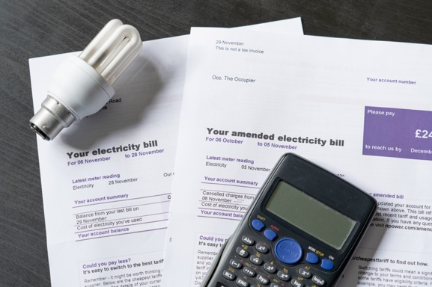
Energiezuinige apparaten, verlichting en verwarmingssystemen verbruiken minder energie zonder dat dit ten koste gaat van ons comfort en kunnen op termijn leiden tot kostenbesparingen. Deze cumulatieve kostenbesparingen compenseren de kosten van het upgraden van apparaten.
Er kunnen overheidsstimulansen zijn, zoals kortingen en belastingvoordelen, die ook de initiële kosten van energie-efficiënte upgrades kunnen verlagen.
Bovendien leidt een vermindering van het energieverbruik direct of indirect tot een daling van de vraag naar fossiele brandstoffen, wat resulteert in minder uitstoot van broeikasgassen en minder luchtvervuiling.
Door digitale technologieën en door kunstmatige intelligentie aangestuurde slimme apparaten te omarmen, kan de energie-efficiëntie ten opzichte van traditionele apparaten verder worden verbeterd en wordt meer gemak en controle geboden. Meer informatie over de rol van digitale technologieën en energiedigitalisering vindt u in de cursus Slimme apparaten en digitale energietechnologieën.
Huizen met energie-efficiënte voorzieningen kunnen aantrekkelijker zijn voor kopers of huurders, omdat ze de kosten kunnen verlagen. Energie-efficiënte huizen worden ook minder beïnvloed door schommelingen in de energieprijzen en verstoringen van de energievoorziening als gevolg van een lager netto-energieverbruik. Als u een eigen huis heeft, zult u misschien merken dat het ook een hogere marktprijs oplevert!
Over het algemeen is het prioriteren van energie-efficiëntie een slimme, duurzame keuze die huishoudens helpt geld te besparen en een schonere, groenere toekomst ondersteunt.
Energie-efficiëntie is een belangrijke manier voor huishoudens om schonere energiepraktijken toe te passen en is de meest toegankelijke weg naar schone energie die in deze cursus wordt besproken.

Pad naar schone energie: elektrificatie
In de Europese en mondiale noordelijke context verwijst elektrificatie naar het proces waarbij technologieën die afhankelijk zijn van de verbranding van fossiele brandstoffen of zelfs duurzame brandstoffen, rechtstreeks worden vervangen door technologieën die elektriciteit als energiebron gebruiken. U hebt bijvoorbeeld misschien overwogen om:
- Het kopen of leasen van een elektrische auto (EV) ter vervanging van uw benzine- of dieselauto.
- Het vervangen van verwarmingssystemen op aardgas of olie door elektrische warmtepompen.
- Het gebruik van elektrische weerstands- of inductiekookplaten in plaats van traditionele aardgasfornuizen en -ovens.
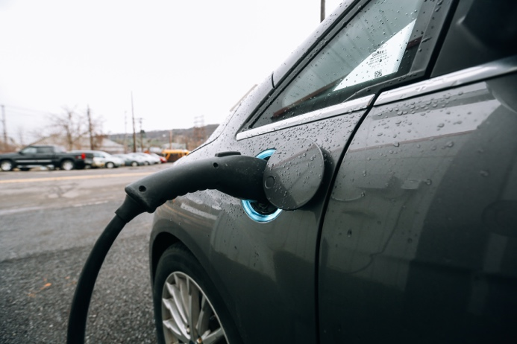
Zoals we in het vorige hoofdstuk hebben gezien, zijn elektrische apparaten energiezuiniger dan conventionele apparaten en bieden ze een reeks voordelen.
Waar ter wereld u ook woont, elektrificatie is een cruciale strategie om de afhankelijkheid van fossiele brandstoffen te verminderen, de energie-efficiëntie te verbeteren en klimaatdoelstellingen te bereiken door het gebruik van schonere en hernieuwbare energiebronnen mogelijk te maken. Daarvoor moet echter nieuwe elektriciteitsnetinfrastructuur worden aangelegd of de bestaande infrastructuur aanzienlijk worden verbeterd om aan de toegenomen vraag te kunnen voldoen en hernieuwbare energiebronnen te kunnen integreren. Dit vereist aanzienlijke investeringen en vormt in de meeste delen van de wereld, waaronder Europa, een enorme financiële barrière.
Elektrificatie is ook een kwestie van gelijkheid. Het verbeteren van de toegang tot elektriciteit als betrouwbare en betaalbare energiebron is van cruciaal belang voor meer inclusie en het aanpakken van energiearmoede. Als u zich zorgen maakt over energiearmoede, kunt u meer informatie vinden in de cursus Energieangst.

Traject naar schone energie: productie
Nu mensen op zoek zijn naar manieren om hun ecologische voetafdruk te verkleinen en hun energierekening te verlagen, wordt lokale productie en consumptie van schone energie op huishoudelijk niveau steeds populairder. Deze beweging wordt ondersteund door regelgeving op zowel EU- als lidstaatniveau in de vorm van subsidies en belastingvoordelen. Als gevolg hiervan verschuift het Europese elektriciteitssysteem van gecentraliseerde naar gedistribueerde energiesystemen.
Een belangrijk aspect van gedistribueerde energiesystemen is de oprichting van energiegemeenschappen in het kader van het pakket Schone energie voor alle Europeanen van 2019. Opeenvolgende EU-richtlijnen geven deze gemeenschappen geleidelijk meer mogelijkheden om ze in de mainstream te brengen. Deze inspanningen hebben op hun beurt de elektriciteitsproductie op huishoudelijk niveau verder gepopulariseerd. Als gevolg hiervan zal naar schatting 83% van de huishoudens in de EU in 2050 zowel elektriciteit verbruiken als produceren (d.w.z. 'prosumenten' zijn). Meer informatie over dit soort collectieve acties op lokaal niveau vindt u in onze cursus Energiegemeenschappen.
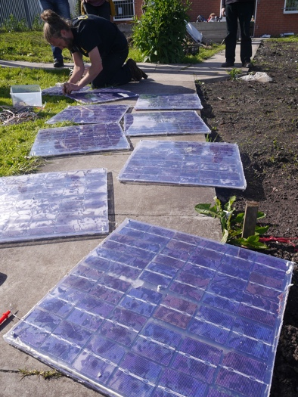
Zonnepanelen, die zonlicht rechtstreeks omzetten in elektriciteit en meestal op daken worden gemonteerd, zijn veruit de meest voorkomende manier om elektriciteit op huishoudelijk niveau op te wekken. Kleinschalige windturbines voor woningen winnen ook aan populariteit in gebieden met constante windsnelheden. Hoewel het niet gebruikelijk is, kunnen micro-waterkrachtsystemen uitsluitend worden overwogen voor woningen in de buurt van stromende waterbronnen.
Dit soort gedecentraliseerde energieproductie op huishoudelijk niveau biedt aanzienlijke voordelen, waaronder een verminderde afhankelijkheid van het elektriciteitsnet en een grotere energiezekerheid. Door hun eigen energie op te wekken, verbeteren huishoudens de efficiëntie van hulpbronnen en de veerkracht van het systeem, terwijl ze tegelijkertijd een grotere betrokkenheid van de gemeenschap bij de inspanningen om koolstofarm te worden bevorderen.
Naast groene elektriciteitsopwekking kunnen huishoudens ook gebruikmaken van geothermische energie via warmtepompen die zijn ontworpen om de stabiele temperaturen onder de grond te benutten voor het verwarmen en koelen van woningen. Zonneboilersystemen zijn ook een effectief middel om het energieverbruik van het elektriciteitsnet te verminderen.
Naarmate we evolueren naar een meer gedistribueerd energiesysteem met een groter aantal huishoudens dat zijn eigen elektriciteit opwekt, zullen thuisbatterijen een steeds belangrijkere rol gaan spelen. Thuisbatterijen zullen het verschil tussen elektriciteitsopwekking en -verbruik opvangen en zullen naar verwachting een integraal onderdeel worden van het energiesysteem van huishoudens.
Als u deze opties niet kunt onderzoeken of niet kunt deelnemen aan een energiegemeenschap, kunt u overwegen om over te stappen op een groen stroomtarief. Neem contact op met uw energieleverancier om te weten te komen welke opties beschikbaar zijn. De tariefregelingen verschillen doorgaans aanzienlijk van lidstaat tot lidstaat en het tarief kan ook afhankelijk zijn van de energieleverancier.

Conclusie
Iedereen heeft een rol te spelen in de digitale energietransitie en de transitie naar klimaatneutraliteit. In deze cursus hebben we drie verschillende manieren onderzocht om ons gebruik van schone energie te maximaliseren: energie-efficiëntie, elektrificatie en groene energieproductie. Zelfs kleine veranderingen in uw gedrag of keuzes kunnen een grote impact hebben.

Aanvullende bronnen
- Lees meer over de steun van de EC voor energiegemeenschappen:
https://energy.ec.europa.eu/topics/markets-and-consumers/energy-consumers-and-prosumers/energy-communities_en
- Lees meer over hoe de EC energie-efficiëntie ondersteunt: https://energy.ec.europa.eu/topics/energy-efficiency_en

Met dank aan
Schone energie voor huishoudens is gemaakt door het Every1-project en valt onder de licentie CC BY-SA 4.0, tenzij anders vermeld.

Afbeeldingen
Hoofdafbeelding van de cursus: Schone energie aan het werk voor Earth Day! door naturalflow is gelicentieerd onder CC BY-SA 2.0.
Inleiding: Groene energiebronnen – hernieuwbare energie door Uswitch.com images is gelicentieerd onder CC BY 2.0.
Traject naar schone energie: Energie-efficiëntie: Elektriciteitsrekeningen met gloeilamp en rekenmachine door USwitch.com Images is gelicentieerd onder CC BY 2.0.
Traject naar schone energie: Elektrificatie: Triple Cities Makerspace, Inc. door 100% Campaign is gelicentieerd onder CC BY 2.0.
Traject naar schone energie: Clean Energy Production: Moss Community Energy Launch door 10 10 is gelicentieerd onder CC BY 2.0.

